***Міністерство цифрової трансформації у партнерстві з ЮНІСЕФ розробило освітній серіал про кібербулінг для підлітків.***

Безкоштовно подивитися його можна за [цим посиланням](https://osvita.diia.gov.ua/courses/cyberbullying).

Серіал **складається з чотирьох серій по 4-5 хвилин** та розповідає про таке:

* який вигляд має кібербулінг;
* які причини та потенційні наслідки кібербулінгу;
* як припинити кібербулінг;
* що робити, якщо хтось із друзів став жертвою кібербулінгу.

[**https://www.youtube.com/watch?v=uQxPlORS834&feature=emb\_title**](https://www.youtube.com/watch?v=uQxPlORS834&feature=emb_title)

**У відео показують як:**

* правильно реагувати на кібербулінг;
* протистояти хейту та тролінгу;
* допомогти друзям-жертвам кібербулінгу;
* припинити кібербулінг;
* зупинити цькування.

Нагадаємо, в Україні створили три анімації про кібербулінг, засновані на реальних історіях дітей.

[***“Не ігнорувати і не забороняти: як захистити дітей від кібербулінгу”***](https://nus.org.ua/articles/ne-ignoruvaty-i-ne-zaboronyaty-yak-zahystyty-ditej-vid-kiberbulingu/)

*Цифрові технології створюють можливості для спілкування, самоосвіти, свободи вираження поглядів тощо. Та окрім можливостей, це супроводжується ризиками дотримання прав людини. Вразливі до таких ризиків – насамперед діти.*

Перебуваючи у віртуальному світі, вони можуть не знати про правила безпеки в інтернеті, а також про загрози та реальність їх наслідків. А тому – можуть опинитися в ситуації кібербулінгу (знущання, приниження, агресивні напади, які здійснюють за допомогою гаджетів, зокрема телефонів, із використанням інтернету).

За даними [дослідження](https://nus.org.ua/news/29-ukrayinskyh-pidlitkiv-stavaly-zhertvamy-onlajn-tskuvannya/), проведеного дитячим фондом ООН (ЮНІСЕФ) у 2018 році, серед 10-17-річних українців кожен п’ятий підліток визнає себе жертвою онлайн-знущань.

У нашому законодавстві є визначення поняття “[булінг](https://nus.org.ua/questions/shho-potribno-znaty-pro-antybulingovyj-zakon/" \t "_blank)” та передбачено адміністративну відповідальність за це. Але діти залишаються вразливими в ситуації кібербулінгу.

Тобто, єдиного рішення, як протидіяти кібербулінгу, поки немає. Хоча створення безпечного інформаційного простору для дітей є в пріоритетах [Державної соціальної програми](https://www.kmu.gov.ua/ua/npas/pro-zatverdzhennya-derzhavnoyi-socialnoyi-programi-nacionalnij-plan-dij-shodo-realizaciyi-konvenciyi-oon-pro-prava-ditini-na-period-do-2021-roku) “Національний план дій щодо реалізації Конвенції ООН про права дитини” на період до 2021 року.

Кібербулінг може набирати різних форм: флеймінг (обмін короткими гнівними і запальними репліками між двома чи більше учасниками), тролінг, ізоляція, секстинг, кіберпереслідування тощо. Більше інформації про види цькування в онлайні та як із цим впоратися, зібрано в інформаційному буклеті Кампанії проти кібербулінгу, яким можна користуватися онлайн на [цьому сайті](http://cyber.bullyingstop.org.ua/).

**Як батькам психологічно допомогти дитині, яка опинилась у ситуації кібербулінгу?** Ось 5 порад від докторки психологічних наук, професорки, президентки Асоціації медіапсихологів та медіапедагогів України Любові Найдьонової:

1. Зберігайте спокій і впевненість, що проблему можна вирішити спільними зусиллями.
2. Не намагайтеся знецінити хвилювання дитини (*“що це за проблема?”*, “не переймайся, минеться” тощо). Підтримайте дитину емоційно і запевніть, що разом ви все подолаєте.
3. Не забороняйте гаджети, соцмережі тощо. Часто це найперше, що спадає на думку батькам (*“нема інтернету – нема проблеми”*). Але можна домовитися з дитиною про те, щоб тимчасово не заходити в соцмережі, щоб додатково не засмучуватися.
4. Батьки можуть допомогти й підказати, як можна переключитися, відволіктися, розслабитися, заспокоїтися, мобілізуватися. Це можуть бути і фізичні навантаження, які здатні “спалювати” емоції.
5. Якщо емоції дуже сильні, і звичайних побутових способів боротьби з ними не вистачає, консультуйтеся із психологами. Психологічна підтримка важлива у випадку будь-якого з видів кібербулінгу, але є й такі види кібербулінгу, де лише саморегуляцією не обійтися.

Інтернет має розважати і розвивати, а не загрожувати. На цьому наголошує Всеукраїнська Кампанія проти кібербулінгу Docudays UA. Щоб привернути увагу до проблеми кібербулінгу батьків та дітей, **телеведуча Марічка Падалко**, **фронтвумен The HARDKISS Юлія Саніна** та **освітянин Ігор Хворостяний** підтримали кампанію.

Вони закликали батьків не бути байдужими, якщо у їхніх дітей виникають проблеми в онлайні, та звертатися за фаховою допомогою в ситуації кібербулінгу.

*“Якщо дорослі здатні давати раду цькуванню в онлайні, то діти значно вразливіші в мережі. Вони сприймають віртуальний світ реально і залишаються беззахисними та безпорадними перед його беззаконням”*, – каже Марічка Падалко.

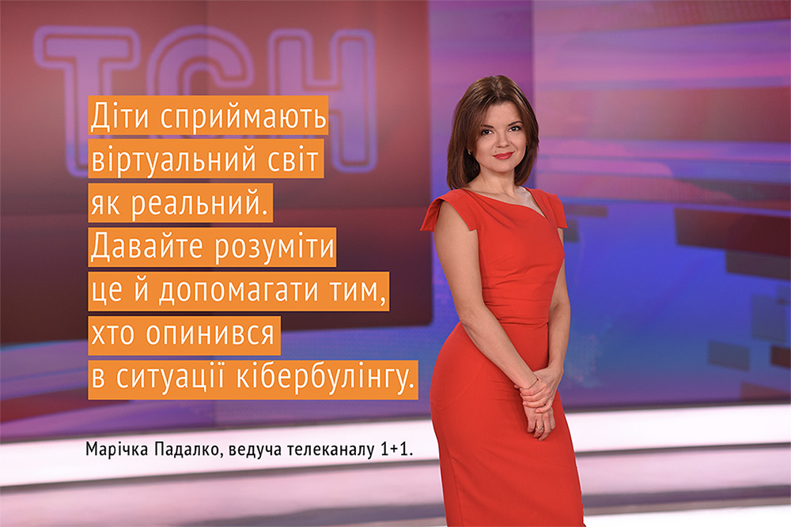

Юлія Саніна радить батькам пояснити дитині, що не слід сприймати близько до серця коментарі в інтернеті: “Мало хто наважиться повторити цю маячню в обличчя. Якщо ж агресія стає серйознішою, дитина повинна мати прихисток, де її зрозуміють та допоможуть”.

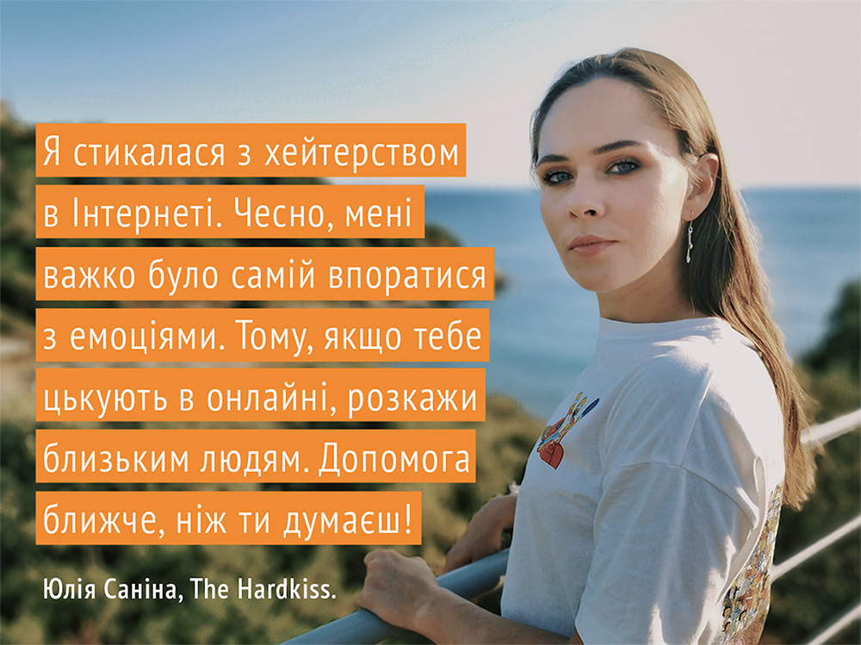

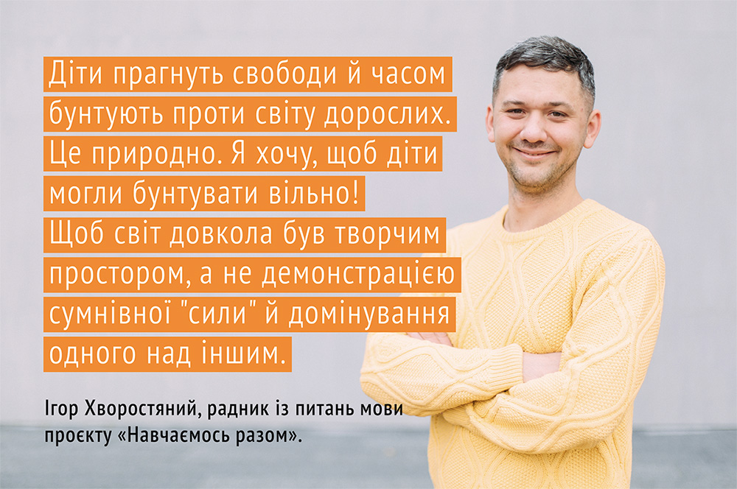Ігор Хворостяний у своїй педагогічній практиці зіштовхувався і з булінгом, і з кібербулінгом: “Були випадки дитячих сліз через цькування, страх, сором, загрози психологічному здоров’ю дітей (і, буквально, життю) через матеріали в інтернеті, що, цитую: “Знищать мене, бо я цього не переживу”.

Нагадаємо, Docudays UA спільно з Українською Гельсінською спілкою з прав людини (УГСПЛ) також у межах Кампанії проти кібербулінгу**пропонують кваліфіковану юридичну допомогу дітям та/чи батькам дітей**.

Якщо ви страждаєте від постійних образ в інтернеті; ваш акаунт зламали та поширили особисті дані; чи ви наразилися на інші небезпеки в мережі – звертайтеся по правову допомогу.

**Телефони гарячої лінії** приймальні УГСПЛ: (044) 383 9519, 094 928 6519.

***“Нова українська школа”***